Sabato 5 | 18.30 | s. Messa
Domenica 6 | 9.00  10.30 | s. Messa; Def.ti Crovatti Rosa e Ernesto; Callegaro Dina; (anniv) Scapolan Severino (anniv); Fam Paro e Dussin; Zanchetta Mario e fam. e Lorenzonetto Umberto e fam.  s. Messa; PER LE FAMIGLIE E TUTTI I DEFUNTI  Def.ti Rinaldin Bruno e genitori; Persone viventi fam. Giaveri  Ore 16 Cattedrale di Treviso S. Messa di inizio di ministero del vescovo Michele.  n.b. La messa delle ore 19 viene sospesa

Lunedì 7 non c’è la celebrazione della Messa

Martedì 8 memoria della Madonna del Rosario ( trasferita dal 7 ottobre)

S. Messa ore 18,30 + Battaglia Maria Teresa Stefanetto Giulio

Mercoledì 9 S. Messa ore 9

Giovedì 10 S. Messa ore 18,30

Venerdì 11 S . Giovanni XXII papa S. Messa ore 9

Sabato 12 N.B. S. Messa ore 18,30 a.m. famiglia Codognotto, + Rebecca Esteban Zebedeo,
+ Zago Agostino, + Lorenzon Giuseppe Vidotto Dora, + Paro Luigino Ettore Angela,
+ Nader Stefano,+ De Toffol Cipriano Lina, + Lucia Amadio (anniversario)

Domenica 13 Ottobre VENTISETTIESIMA del Tempo Ordinario

LETTURE 2 libro dei Re 5,14 -17 ; 2 lettera a Timoteo 2,8-13 ; vangelo Luca 17,11-19

S.Messe

Ore 9  Ore 10,30  Ore 18,30 | + Campi Mario, + padri Giuseppini e Mamme Apostoliche + Alghersi Liviano  PER TUTTE LE FAMIGLIE E TUTTI I DEFUNTI + Coden Severino  + famiglia Serafin Maria, + Corbanese Mario Patrizia Genoveffa

AVVISI : inizia in settimana l’incontro con le catechiste delle varie classi delle medie
ed elementari per abbozzare il calendario e il programma dei vari incontri.
Martedì ore 14,15 incontro catechiste di III media
Giovedì ore 17 incontro catechiste di 4 elementare
Venerdì ore 15 incontro catechiste di 5 elementare
ore 16,30 incontro catechiste di I media
PREAVVISI
Lunedì 14 chiesa di S. Nicolò ore 20,30 apertura dell’anno pastorale
con il nuovo vescovo Michele invitati gli operatori pastorali.

Giovedì 11 ottobre alle 20.30 in Casa della Carità – Treviso
si celebrerà un momento di preghiera per i migranti morti durante il loro viaggio. Questo appuntamento porta il nome di Ascoltiamo il Silenzio. Viaggi della speranza che sono diventati tragedie nella traversata del Mediterraneo, del deserto del Sahara e molti in altre rotte di terra o di mare. Sono uomini, donne e bambini in fuga dalla fame, dalla guerra, dalle persecuzioni per le quali in molte parti del mondo ancora si muore.
Si tratta di persone in cerca di un luogo sicuro che, in molti casi, sono andate comunque incontro alla morte.

CARITA’ E PROFEZIA UNA CHIESA POVERA CON E PER I POVERI
La Caritas Tarvisina, organizza un corso per i volontari ….ma rivolto anche a tutti coloro che desiderano riflettere sulla della povertà e al modo di operare Caritas, in vista di un impegno futuro o per una crescita personale. Il nostro obiettivo è di offrire ai partecipanti la possibilità di riflettere e confrontarsi su temi fondanti lo stile Caritas: identità e missione, relazione di prossimità, promozione umana, animazione della comunità, a partire dal Vangelo. Aspetti che appartengono primariamente alla testimonianza di vita cristiana e che trovano perciò maggior espressione nell’impegno a servizio della Carità nella propria comunità

17 ottobre 2019 SUCCESSIVI INCONTRI 24 / 30 ottobre e 7 novembre

Roncade ore 20:30 – 22:30
Oratorio della parrocchia di Tutti i Santi Via Pantiera, 2
www.caritastarvisiana.it

PREGHIERA PER IL NUOVO VESCOVO MICHELE TOMASI
O Dio, ti ringraziamo per il dono del nuovo pastore Michele
alla nostra Chiesa, segno del tuo amore infinito
e della tua continua misericordia.
Sia in mezzo a noi immagine e testimone di Gesù,
Buon Pastore, in totale dedizione e accoglienza amorevole per tutti.
Concedigli i doni del tuo Spirito per essere in docile ascolto della tua volontà. Donagli la sapienza di accompagnarci a diventare sempre più uomini e donne del Vangelo.
Fa’ che, in vera fraternità con lui e tra di noi, viviamo l’essere figli tuoi, Padre buono, e collaboriamo in questo nostro tempo al compiersi del Tuo Regno AMEN

Siamo servi inutili».
Può sorprenderci l’espressione che troviamo a conclusione della pagina del vangelo dove si invitano i discepoli di Gesù a dire: «Siamo servi inutili, abbiamo fatto quanto dovevamo fare». Possiamo comprenderla se guardiamo a Gesù come modello di dedizione assoluta a Dio e ai fratelli. La vita cristiana ruota attorno al Signore: è lui che ci ha chiamato alla fede donandoci la figliolanza divina, la possibilità della comunione con lui; è lui che nel cammino ci offre l’Eucaristia perché possiamo ricevere il cibo che ci dà la forza per ogni giorno; è lui che qualora ci fossimo allontanati viene a cercarci e ci accoglie come il Padre misericordioso della parabola; è lui che ci chiama a condividere la sua missione, ci invita a costruire il suo regno, a diventare insieme con lui segno dell’amore di Dio. Proprio per questo, guardando a lui anche noi siamo invitati a dirci semplicemente servi, parte di un disegno d’amore ben più grande di noi.

Parrocchia S.Tommaso di Canterbury - Ponte di Piave TV
Via Roma, 64 31047 tel. 0422 759 132 mail: pontedipiave@diocesitv.it
Don Giuliano Comelato cell. 330 67 40 77 Mail : dongiulianocomelato@gmail.com
foglio avvisi si può scaricare sul sito www.oratoriosantommaso.it
segui il tuo oratorio anche su twitter - @OratorioPdiP
e Facebook - Oratorio Ponte di Piave

COLLABORAZIONE PASTORALE di PONTE DI PIAVE
Parrocchie di Ponte di Piave - Salgareda e Campobernardo
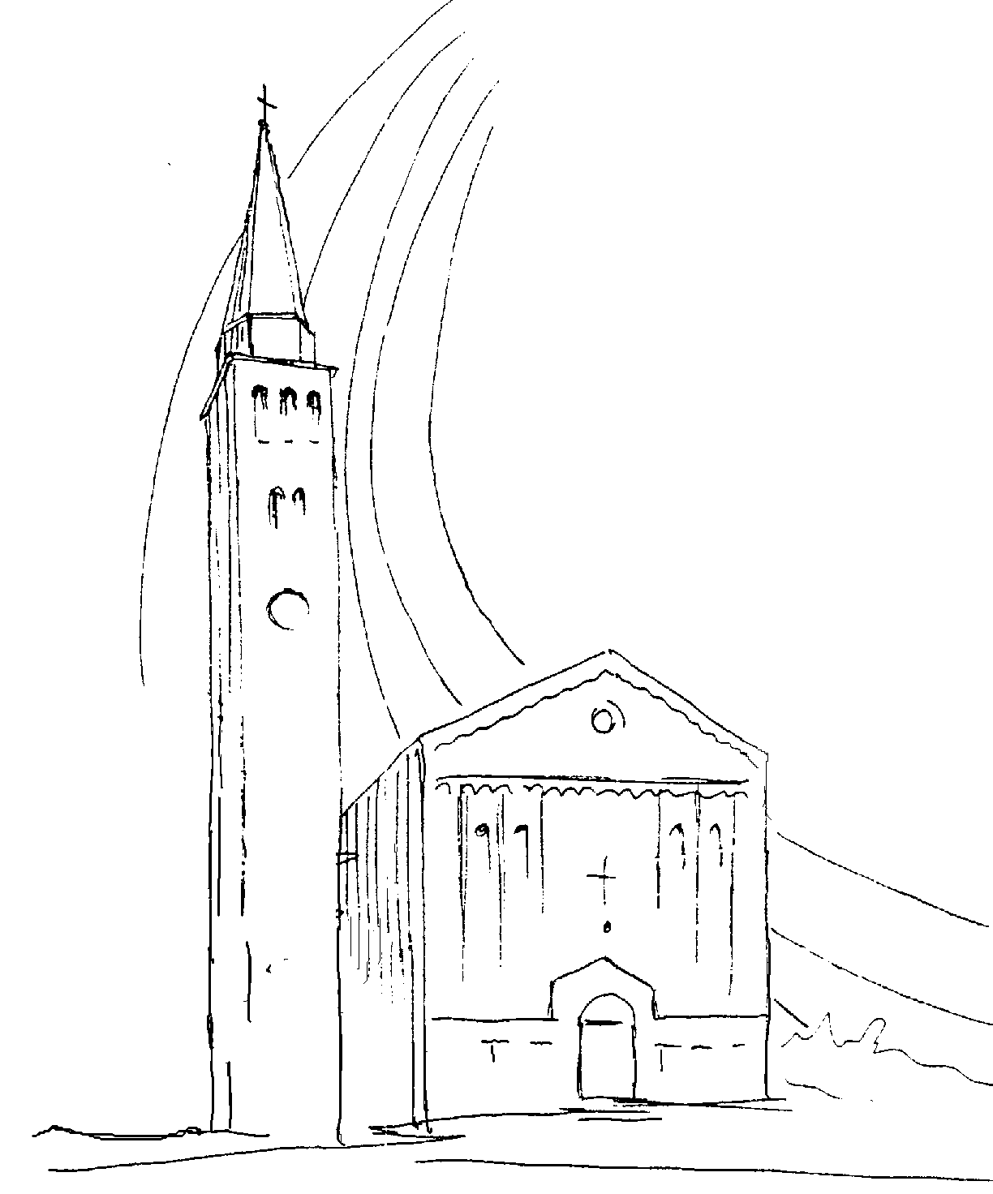
- Levada e Negrisia
- Ormelle e Roncadelle
- Cimadolmo e S. Michele
Domenica 6 Ottobre 2019
VENTISETTESIMA del Tempo Ordinario

«Quando avrete fatto tutto quello che vi è stato ordinato,
dite: “Siamo servi inutili...”» Luca 17,10

La Preghiera
Vedi, Signore, in un modo o nell’altro abbiamo accumulato dei meriti
davanti a te: abbiamo consacrato le nostre energie al tuo progetto,
al sogno di Dio, ci siamo impegnati per costruire un po’ di giustizia
e di solidarietà, abbiamo preso sul serio le tue parole e i tuoi consigli,
non ci siamo sottratti ai richiami del tuo Vangelo e della nostra coscienza.
Ecco perché ora ti parliamo con schiettezza, riteniamo di averne
un po’ il diritto! Ci sembra che tu sottovaluti lo scoraggiamento che ci prende davanti all’ennesimo scandalo, all’ulteriore violenza, allo sberleffo prolungato di chi esibisce un vangelo nuovo di zecca e poi irride impunemente
le tue parole.
Avanti di questo passo perderemo prima o poi la voglia di rimanere onesti, di praticare la misericordia, di essere considerati malati
di “buonismo”, di mostrarci accoglienti e generosi anche se c’è qualcuno
che se ne approfitta…A noi sta a cuore vivere come dici tu, ma non possiamo più tollerare a lungo una situazione del genere! E tu che cosa ci rispondi? Tu ci chiedi di non accampare meriti, ma di fare la nostra parte con semplicità e umiltà.
Siamo venuti a ringraziarti, Dio onnipotente ed eterno, di Roberto Laurita

